**8 выдающихся российских педагогов**

### Константин Дмитриевич Ушинский (1824-1870)

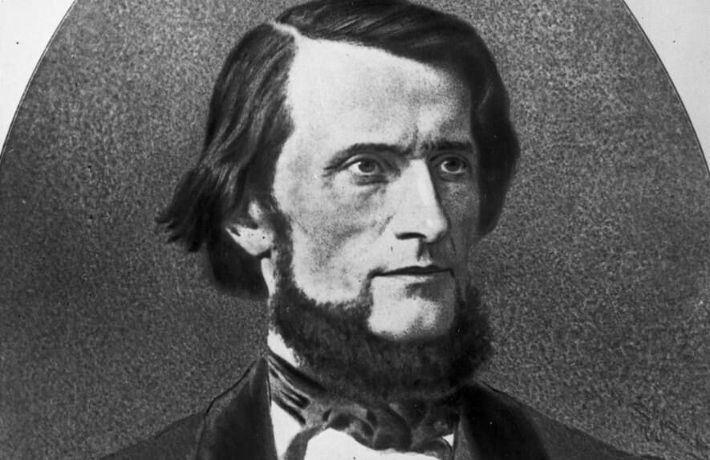

Константин Ушинский – это один из выдающихся русских педагогов. В процессе образования детей он уделял первостепенное внимание воспитанию и нравственному просвещению. Его основной идеей было привитие будущему поколению стремления к сохранению национальной культуры, а также самобытности.

В 19 веке в свете и в семьях говорили в основном на французском языке, на нём же и обучали. Образцом педагогического воззвания по сей день считается статья «О необходимости сделать русские школы русскими», написанная педагогом-публицистом Константином Ушинским в то время. В ней были затронуты вопросы воспитания ребёнка, его образования, а также излагались мысли о любви к детям, ко всему русскому народу.

Работа Константина Дмитриевича поспособствовала тому, что в России возродился былой интерес к педагогике.

### Лев Николаевич Толстой (1828-1910)

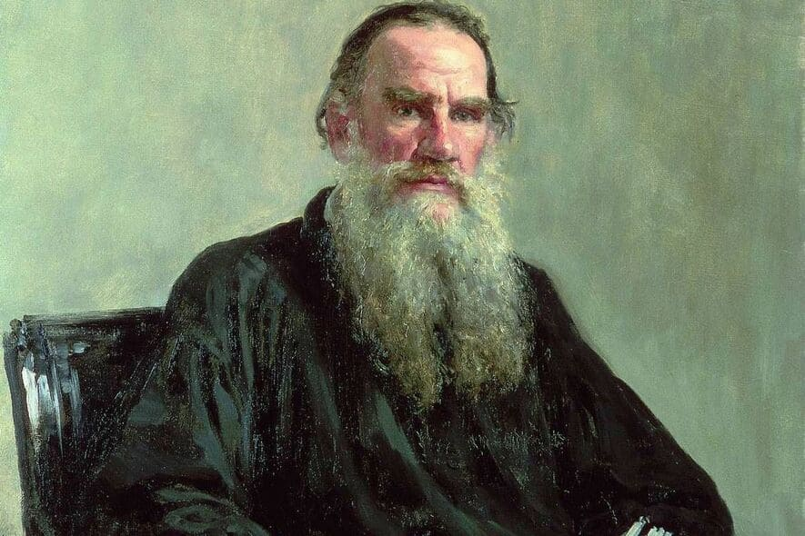

Дети в школе, изучая на уроках русскую литературу, всегда знакомятся с творчеством Льва Николаевича Толстого. Сначала это короткие произведения, а потом более длинные, которые стали классикой русской литературы.

Лев Николаевич Толстой являлся мастером художественного слова. К вопросам воспитания относился с необычайным интересом. Его желание «Марфутку и Тараску выучить хоть немножко тому, что мы знаем» привело к основанию школы для обучения крестьянских детей. Она получила название «Яснополянская школа».

Любовь к детям и внимание буквально творили чудеса: изо дня в день ранним утром ребята прибегали в школу, чтобы узнать много нового, весь день были послушными, вели себя примерно, а когда приходило время расходиться по домам, то они с печальным видом покидали стены учебного заведения.

Примечательно, что под влиянием Льва Толстого многие подростки приступали к сочинению повестей, изумлявших литературных критиков того времени.

### Петр Федорович Каптерев (1849-1922)

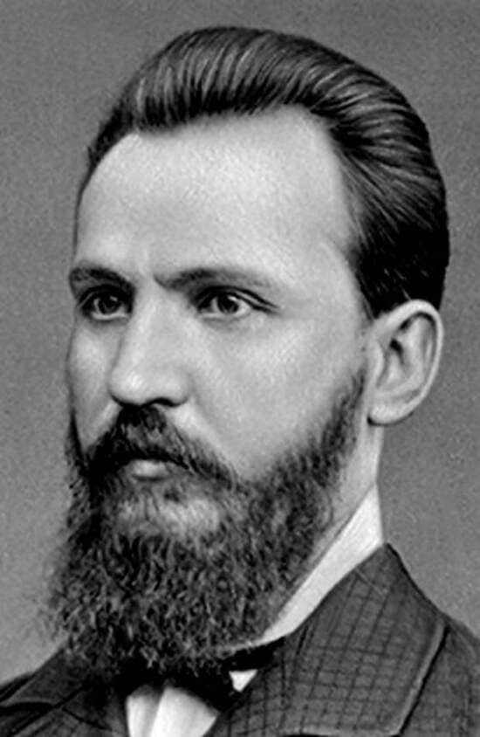

Петр Федорович Каптерев – это выдающийся педагог и психолог 19 века, который рассматривал образование как общественно-государственное дело.

Он выдвигал гипотезу о том, что образовательные курсы должны быть выстроены таким образом, «чтобы каждый своеобразный ум мог найти в них подходящие упражнения для своего саморазвития».

Также Пётр Каптерев хотел донести до общества, что, когда дети учатся в школе, то наиболее важным аспектом является не только их демократическое самоуправление, но и непосредственное участие родителей в делах образовательного учреждения.

### Антон Семёнович Макаренко (1888-1939)

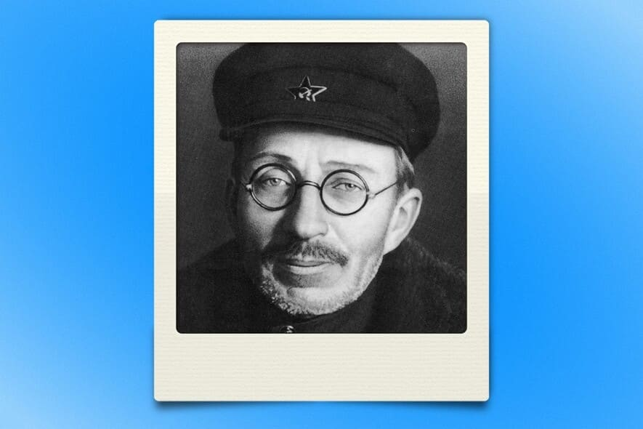

Одним из выдающихся советских педагогов был Антон Семёнович Макаренко, который определил дальнейшее движение педагогической мысли 20 века, но, увы, его методика так и не получила признание современников.

Нужно сказать, что это вовсе не расстраивало педагога. Он много времени уделял свои подопечным. Это принесло заслуживающие уважения результаты: подростки из колонии менялись в лучшую сторону, перестали быть неуправляемыми.

Антон Макаренко считал, что коллектив – это лучшая среда для комфортного развития личности. Помимо этого, немаловажным условием является физический труд.

Важно, чтобы подростки сами смогли заработать на свои нужды. На сегодняшний день многие примут это за атавизм, но чувство ответственности, чувство товарищества, любовь к труду всегда будут актуальными, сколько бы времени ни прошло.

Этого выдающегося педагога СССР часто критиковали за его методику, но он был ей верен, никогда не отступал от своих принципов, а только публиковал вновь написанные книги. Например, в «Педагогической поэме» рассказаны истории о судьбах несовершеннолетних правонарушителей, сделаны определённые выводы, которые применимы в различных образовательных ситуациях и в нынешнее время.

### Лев Семенович Выготский (1896-1934)

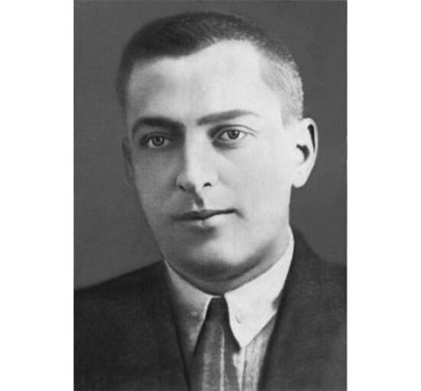

В список выдающихся педагогов входит и Лев Семёнович Выготский, сумевший связать воедино сразу две отрасли науки, соответственно, педагогику и психологию. Его имя знают специалисты разных областей: культурологи, лингвисты, психологи, педагоги и другие.

В процессе многочисленных исследований Льва Выготского возникли абсолютно новые направления, именуемые в дальнейшем как педология и коррекционная педагогика.

Лев Семёнович Выготский был уверен в том, что учителя в образовательных учреждения должны обучать детей, опираясь не только на научные достижения предков, но и на психологию.

Выводы педагога о воспитании стали знаковыми, так как основная мысль заключалась в том, что воспитание не является приспособлением ребёнка к среде, это сложный процесс формирования личности, который выходит за её границы. Навязанная деятельность никогда не станет для детей основой воспитания.

Нужно заметить, что сам ученый не является автором ни одной методики воспитания. Его труды – это книги по культурно-исторической теории, которые впоследствии стали основой некоторых дошкольных практик.

### Леонид Владимирович Занков (1901-1977)

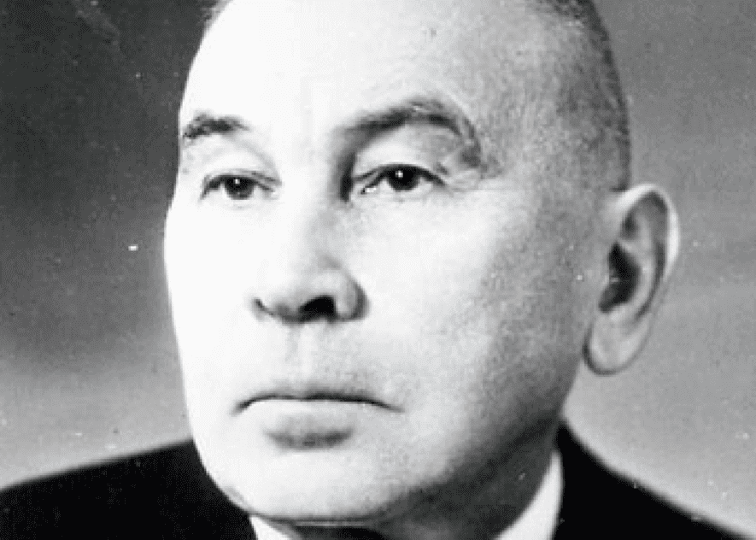

В конце 50-х гг. 20 века научный коллектив во главе с Леонидом Владимировичем Занковым начал масштабное экспериментальное исследование по изучению объективных закономерностей процесса обучения, а также по соотношению обучения и общего психического развития учеников школ. Леонид Занков продолжил развивать направление, над которым когда-то работал Лев Выготский.

Помимо этого, он основал экспериментальную школу, в которой проходили исследования высших психических функций детей: мышления, памяти и речи.

К задачам обучения он отнёс представление педагогами ученикам школы целостной картины мира посредством литературы, искусства, науки и познания. В процессе дети должны овладеть не только нормами знаний, мышления, но и поведения.

Также Леонид Занков писал о том, что педагог обязан обладать знаниями по дидактике, для того чтобы знать не только прямые пути воздействия на обучающихся, но и косвенные.

Система, созданная педагогом, считается очень гуманной, ведь подготавливая детей к жизни, она создаёт отличные условия как для психического, физического развития, так и для счастливого детства в период обучения в школе.

### Василий Александрович Сухомлинский (1918-1970)

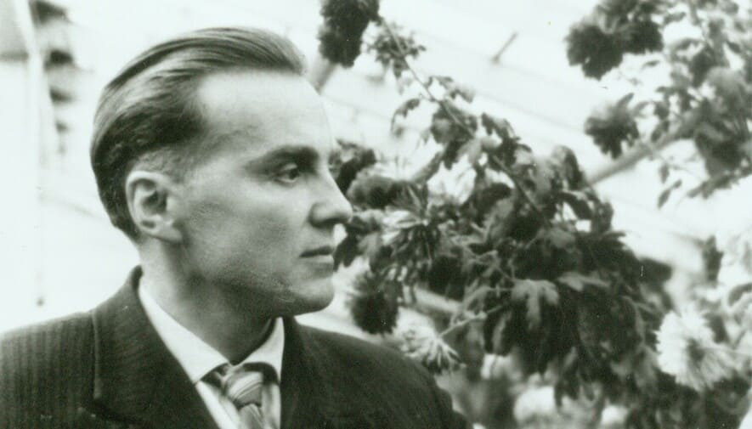

Выдающимся педагогом, занимающимся вопросами воспитания и обучения детей, был Василий Александрович Сухомлинский. Он стал создателем уникальной педагогической системы, в которой дети были, есть и будут оставаться наивысшей ценностью в мире.

Педагог высказывал мысль о том, что личность отдельного ребёнка должна быть ориентиром, на который будут направлены все процессы воспитания и образования.

Помимо этого, сам процесс обучения он называл «радостным трудом», делая небольшой акцент на речи преподавателей, а также на художественном стиле изложения. Идея сочинения сказок вместе с детьми также принадлежит Василию Сухомлинскому.

### Симон Львович Соловейчик (1930-1996)

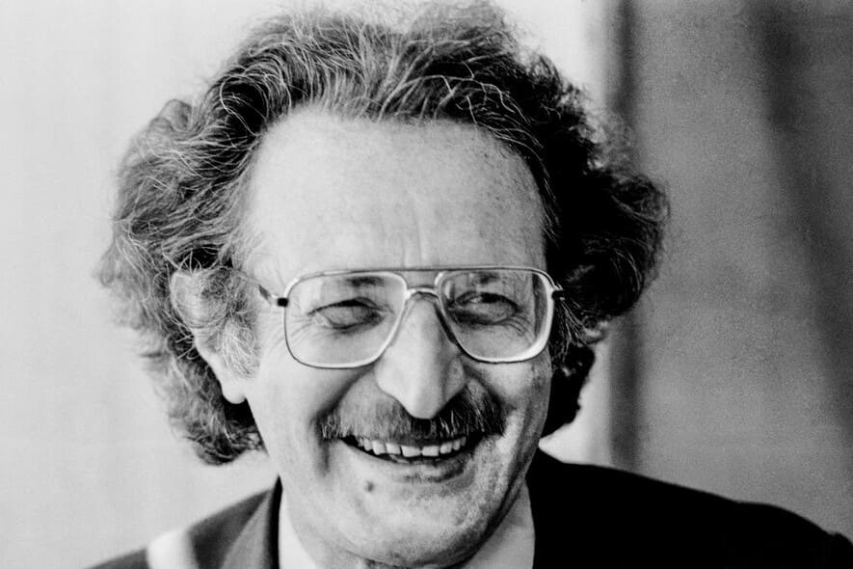

Главной идеей, а впоследствии и названием книги стала фраза «Педагогика для всех». Она принадлежит выдающемуся журналисту, педагогу и публицисту России 20 века Симону Львовичу Соловейчику. Он считал, что педагогикой является совсем не то, что происходит в школе, что к ней причастны не только одни преподаватели. Педагогика, по его словам, нечто большее, что выходит за пределы кабинета школы, за пределы семьи.

Скорее всего, вам в жизни приходилось слышать фразу «педагоги-новаторы». Под этим лозунгом формировалось общество современных учителей, которые стали создателями «Манифеста новой демократической школы». Его суть заключалась в сотрудничестве между учителями и учениками школы.

Симон Львович Соловейчик всегда говорил о том, что воспитание, как и образование, является двусторонним, поэтому дети могут научить нас многим вещам. Популярным стал его афоризм: «Детей не надо воспитывать – с детьми надо дружить».